МІНІСТЕРСТВО ОСВІТИ І НАУКИ УКРАЇНИ
НАЦІОНАЛЬНИЙ УНІВЕРСИТЕТ «ЛЬВІВСЬКА ПОЛІТЕХНІКА»
Кафедра інформаційних систем та мереж

ЗВІТ
про виконання лабораторної роботи № 9
«Створення та рефакторинг програмно-інформаційного
продукту засобами Python»
з дисципліни "Спеціалізовані мови програмування”

Виконала:
ст. гр. ІТ-32,
Троцько О. М.
Прийняв:
Щербак С. С.

ЛЬВІВ – 2023
Мета: розробка програмно-інформаційного продукту засобами Python.
План роботи
Завдання 1. Створити скрипт запуску лабораторних робіт 1-8 (Runner) з єдиним меню для управління додатками використовуючи патерн FACADE https://refactoring.guru/uk/design-patterns/facade.
Завдання 2. Зробити рефакторінг додатків, які були зроблені в лб 1-8, для підтримки можливості запуску через Runner.
Завдання 3. Зробити рефакторинг додатків, які були зроблені в лб 1-8, використовуючи багаторівневу архітектуру додатків (див. приклад нижче) та принципи об’єктно-орієнтованого підходу.
Завдання 4. Створити бібліотеку класів, які повторно використовуються у всіх лабораторних роботах та зробити рефакторінг додатків для підтримки цієї бібліотеки. Таких класів в бібліотеці має буде як найменш 5.
Завдання 5. Додати логування функцій в класи бібліотеки програмного продукту використовуючи https://docs.python.org/uk/3/howto/logging.html.
Завдання 6. Додати коментарі до програмного коду та сформувати документацію програмного продукту засобами pydoc. Документація має бути представлена у вигляді сторінок тексту на консолі, подана у веб-браузері та збережена у файлах HTML.
Завдання 7. Документація та код програмного продукту має бути розміщено в GIT repo.
Завдання 8. Проведіть статичний аналіз коду продукту засобами PYLINT https://pylint.readthedocs.io/en/stable/ та виправте помилки, які були ідентифіковані. Первинний репорт з помилками додайте до звіту лабораторної роботи.
Завдання 9. Підготуйте звіт до лабораторной роботи.

Архітектура додатка:
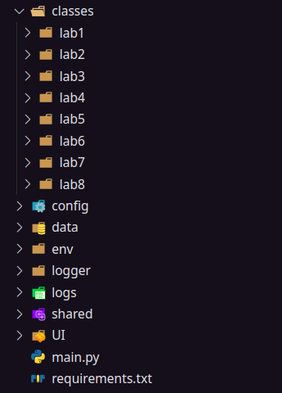

Бібліотека класів:
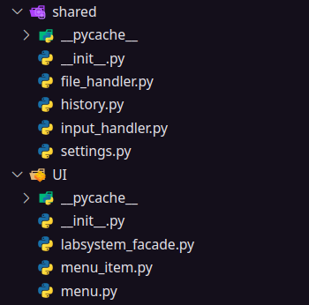
Код програми:
# logger.py
"""
Module to set up logging configuration and create a logger instance.

This module configures the logging system with a specific format and level,
and creates a logger instance for use in other modules.

Attributes:
logger (logging.Logger): The logger instance configured for the module.

Usage:
Import this module and use the 'logger' instance to log messages with the configured settings.

"""
import logging

logging.basicConfig(
level=logging.INFO,
format='%(asctime)s [%(levelname)s]: %(message)s',
datefmt='%d-%m-%Y %H:%M:%S',
filename='logs/logs.log',
filemode='w'
)

logger = logging.getLogger(__name__)

# labsystem_facade.py
"""
Module: lab_system_facade

This module provides the Lab System Facade, which initializes and runs a menu for executing different lab modules.
"""
import importlib
import os
from UI.menu import Menu
from UI.menu_item import Item
from logger.logger import logger

class LabSystemFacade:
"""
A class representing the Lab System Facade.

Attributes:
- labs_menu (Menu): The main menu for navigating through different lab modules.
"""

def __init__(self):
"""
Initializes a LabSystemFacade object.
"""
self.labs_menu = Menu("Labs Menu")
self._initialize_labs_menu()

def _initialize_labs_menu(self):
"""
Initializes the labs menu dynamically based on available lab modules.
"""
labs = [f for f in os.listdir("classes") if os.path.isdir(os.path.join("classes", f))]
labs.sort()

for index, lab in enumerate(labs, start=1):
try:
module = importlib.import_module(f'classes.{lab}.runner')
self.labs_menu.add_item(Item(str(index), f'Lab {index} ', module.run))
except ImportError:
pass

self.labs_menu.add_item(Item(0, "Exit"))

def run_program(self):
"""
Runs the Lab System Facade, logging the start and end of the program.
"""
logger.info("The program has started.")
self.labs_menu.run()
logger.info("The program has ended.")

# main.py
"""
Module: main

This module provides a simple script to run the Lab System Facade.
"""
from UI.labsystem_facade import LabSystemFacade

if __name__ == "__main__":
"""
Initializes and runs the Lab System Facade.
"""
facade = LabSystemFacade()
facade.run_program()

Оцінка pylint до виправлень:
Оцінка pylint після виправлень:
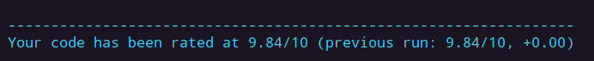
GitHub Repository: https://github.com/trolchiha/SPL-labs.git
Висновок: під час виконання лабораторної роботи навчилася розробляти програмно-інформаційний продукт засобами Python.

